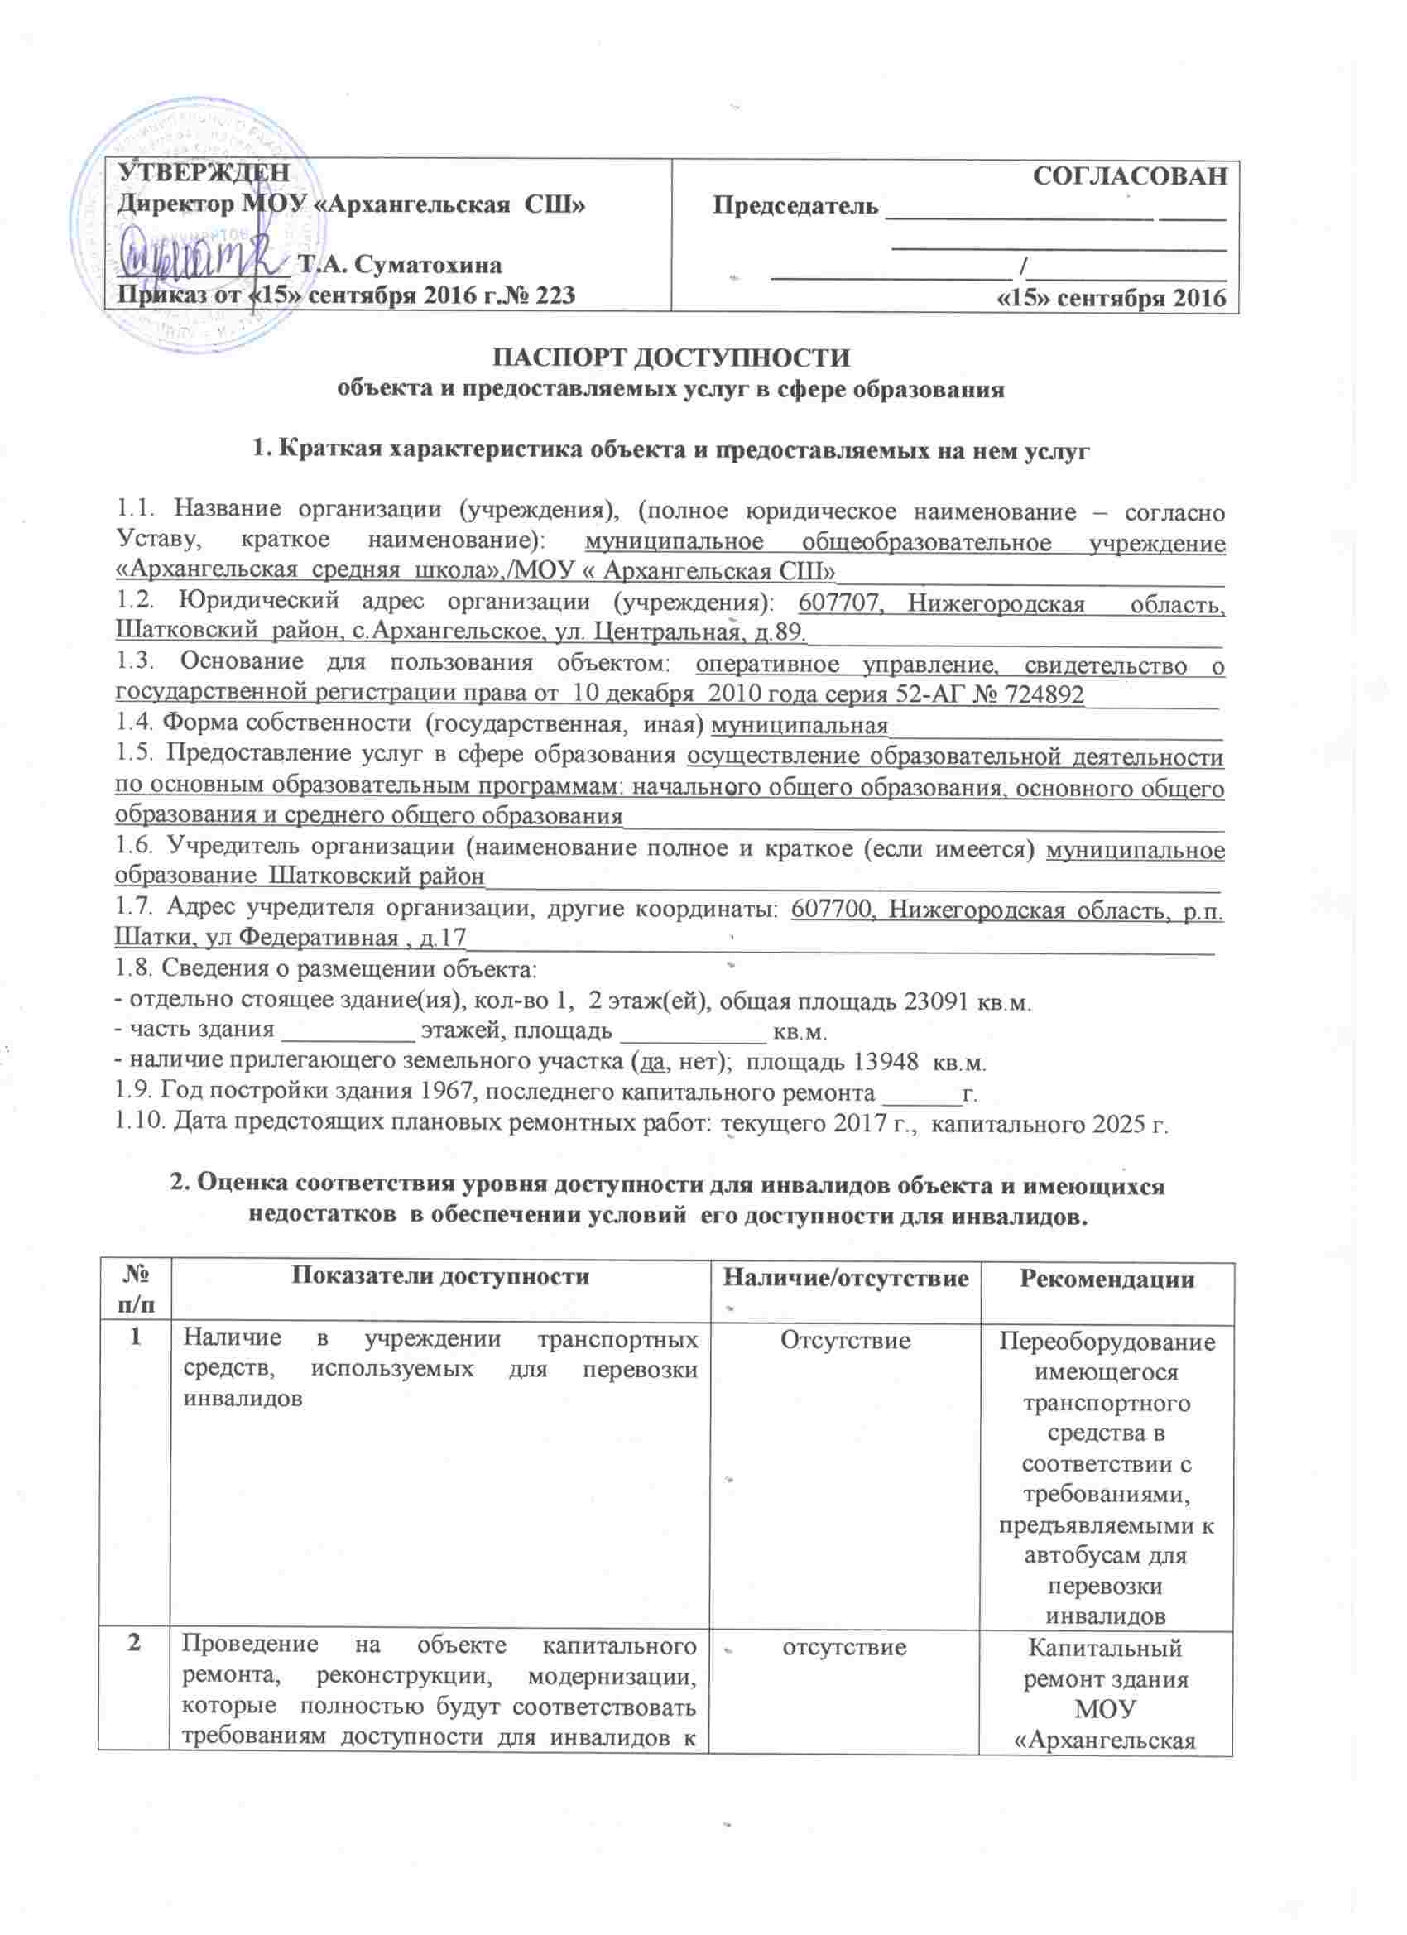
 | объекту и услугам, начиная с 1 сентября 2016 г. | Отсутствие | СШ» планируется в 2025 г.
3 | Текущее обеспечение доступа к объекту инвалидов (до проведения капитального ремонта или реконструкции) и к месту предоставления услуги, предоставление необходимых услуг в дистанционном режиме, предоставление, когда это возможно, необходимых услуг по месту жительства инвалида | Отсутствие | При необходимости возможно заключение договора с отделом образования  При необходимости возможно организовать обучение инвалидов на дому
4 | Обеспечение условий индивидуальной мобильности инвалидов и возможности для самостоятельного их передвижения по объекту, на котором инвалидам предоставляются услуги, в том числе, на котором имеются:  выделенная стоянка автотранспортных средств для инвалидов;  сменное кресло-коляска;  адаптированный лифт;  поручни;  пандус;  подъемная платформа (аппарель);  раздвижные двери;  доступные входные группы;  доступные санитарно-гигиенические помещения;  достаточная ширина дверных проемов в стенах, лестничных маршей, площадок от общего количества объектов, на которых инвалидам предоставляются услуги в сфере образования | Имеется  Отсутствие  Отсутствие  Отсутствие  Отсутствие  Отсутствие  Отсутствие  Отсутствие  Отсутствие  Отсутствие | Асфальтирование  площадки 10м²  Приобретение по мере необходимости  Отсутствие необходимости  Нет необходимости  Нет необходимости
5 | Наличие на объекте надлежащего размещения оборудования и носителей информации, необходимых для обеспечения беспрепятственного доступа к объектам (местам предоставления услуг) с учетом ограничений жизнедеятельности инвалида, а также надписей, знаков и иной текстовой и графической информации, выполненной рельефно-точечным шрифтом Брайля и на контрастном фоне | Отсутствие | Размещение оборудования и носителей информации, необходимых для обеспечения беспрепятственного доступа к объектам (местам предоставления услуг) с учетом ограничений жизнедеятельности инвалида, а также надписей, знаков и иной текстовой и графической информации, выполненной рельефно-точечным шрифтом Брайля и на контрастном фоне
3. Оценка соответствия уровня обеспечения доступности для инвалидов услуг
№  п/п | Показатели доступности | Наличие/отсутствие | Рекомендации
1 | Наличие на объекте помещения, предназначенного для проведения массовых мероприятий, оборудованное индукционной петлей и звукоусиливающей аппаратурой | Наличие | Приобретение индукционной петли
2 | Предоставление (возможность) на объекте услуг с использованием русского жестового языка, допуском сурдопереводчика и тифлосурдопереводчика | Отсутствие | При необходимости заключение договора со специалистом данной категории
3 | Численность работников, предоставляющих услуги в сфере образования, прошедших инструктирование или обучение для работы с инвалидами по вопросам, связанным с обеспечением доступности для инвалидов объекта и услуг в соответствии с законодательством РФ и законодательством субъекта РФ | Кол-во (чел) 10 | Запланировано инструкти-рование 100% сотрудников в 1 квартале 2018 года
4 | Наличие на объекте услуг в сфере образования, предоставляемых инвалидам с сопровождением ассистента-помощника | Отсутствие | Нет необходимости
5 | Наличие на объекте услуг в сфере образования, предоставляемых инвалидам с сопровождением тьютора | Отсутствие | Нет необходимости
6 | Численность педагогических работников, имеющих образование и (или) квалификацию, позволяющие осуществлять обучение по адаптированным основным общеобразовательным программам (для дошкольных образовательных организаций и общеобразовательных организаций) | Кол-во(чел) 10 | 100% сотрудников к 2021 году
7 | Численность детей-инвалидов в возрасте от 5 до 18 лет, получающих дополнительное образование. | Отсутствие
8 | Численность детей-инвалидов в возрасте от 1,5 до 7 лет, охваченных дошкольным образованием | Отсутствие
9 | Численность детей-инвалидов, которым на объекте созданы условия для получения качественного общего образования | Кол-во (чел) 4 | 100% охват
10 | Официальный сайт объекта адаптирован для лиц с нарушением зрения (слабовидящих). | Наличие | Установлена версия для лиц с нарушением зрения (слабовидящие
11 | Предоставление бесплатно учебников и учебных пособий, иной литературы, а также специальных средств обучения коллективного и индивидуального пользования | Наличие | 100%

4. Управленческое решение

№  п \п | Объемы и виды работ, необходимых для приведения объекта и порядка предоставления на нем услуг доступности для инвалидов в соответствие с требованиями законодательства РФ | Сроки выполнения
1. | Переоборудование имеющегося транспортного средства в соответствии с требованиями, предъявляемыми к автобусам для перевозки инвалидов | До 2030 года
2. | Произвести капитальный ремонт здания МОУ «Архангельская СШ» | В 2025 году
3. | Организация обучения инвалидов на дому. | По мере необходимости
4. | Асфальтирование площадки для стоянки автотранспортных средств для инвалидов | До 2019 года
5. | Приобретение сменного кресла-коляски | По мере необходимости
6. | Размещение оборудования и носителей информации, необходимых для обеспечения беспрепятственного доступа к объектам (местам предоставления услуг) с учетом ограничений жизнедеятельности инвалида, а также надписей, знаков и иной текстовой и графической информации, выполненной рельефно-точечным шрифтом Брайля и на контрастном фоне | До 2021 года
7. | Приобретение индукционной петли | До 2030 года
8. | Заключение договора с сурдопереводчиком и тифлосурдопереводчиком | По мере необходимости
9. | Инструктирование сотрудников по вопросам, связанным с обеспечением доступности для инвалидов объекта и услуг в соответствии с законодательством РФ и законодательством субъекта РФ | До 1 квартала 2018 года
10. | Обучение сотрудников на курсах повышения квалификации по вопросам, связанным с обеспечением доступности для инвалидов объекта и услуг в соответствии с законодательством РФ и законодательством субъекта РФ | 2016-2021 г.г.
11. | Предоставление инвалидам ассистента-помощника для сопровождения | По мере необходимости
12. | Адаптирование официальный сайт объекта для лиц с нарушением зрения (слабовидящих) | 1 квартал 2016 года

(каждым учреждением указываются самостоятельно, исходя из рекомендаций п.2, п.3. , а также с учетом положений об обеспечении «Разумного приспособления» Конвенции о правах инвалидов от 13 декабря 2006г. (Собрание законодательства Российской Федерации, 2013,№6,ст.468)
4.1. Период проведения работ до 2030 года в рамках исполнения Программы плана мероприятий «дорожная карта» МОУ «Архангельская СШ»
(указывается наименование документа: программы, плана)
4.2. Ожидаемый результат (по состоянию доступности) после выполнения работ по адаптации объект и услуги учреждения к будут доступны всем категориям инвалидов к 2030 году
4.3. Информация (паспорт доступности) размещена (обновлена) на сайте МОУ «Архангельская СШ»
5. Особые отметки
Паспорт сформирован на основании акта обследования объекта: акт №1 от 01 марта 2016г. Комиссией по проведению обследования и паспортизации объекта и предоставляемых услуг, состав которой утвержден приказом по МОУ «Архангельская СШ» от «05» февраля 2016 г. №10.

